LʼInstitut Raimon Gaja atorga el present diploma de

<<Mastercat>>
El Instituto Raimon Gaja otorga el presente diploma de

<<Master>>

a

NombreAlumno>>

En reconeixement del rendiment acadèmic i a lʼaprofitament dels estudis cursats en el programa del màster.

Aquest màster té el reconeixement dʼexcel·lència acadèmica de lʼEuropean Association of Applied Psychology.

Barcelona, a <<fechacat>>
En reconocimiento al rendimiento académico y al aprovechamiento de los estudios cursados en el programa del máster.

Este máster cuenta con el reconocimiento de excelencia académica de la European Association of Applied Psychology.

Barcelona, a <<fecha>>

<<Imagen_QR>>


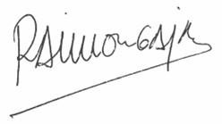


Nº Registro: <<registro>>
Raimon Gaja
Director Fundador
Fermin Carrillo
Director Académico
Director Acadèmico

